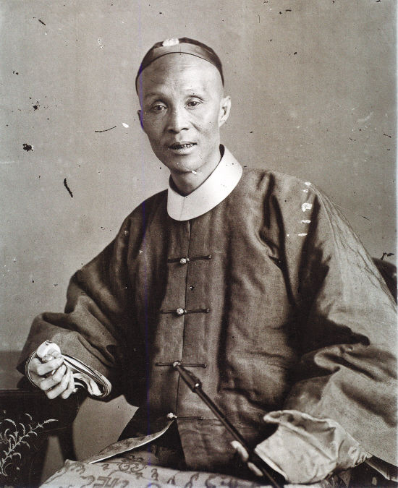

清代广州的一位六品文官

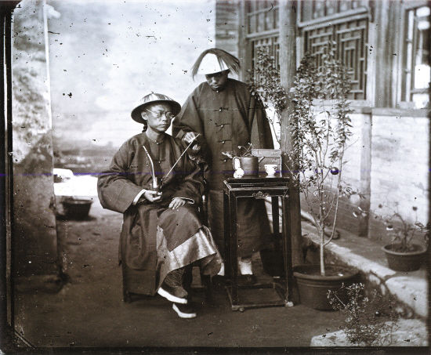

苏格兰摄影师拍摄的一位清代官员与仆役的日常照，摄于1871年

给清朝广州知府算算收支账(组图)
李开周
众所周知，清朝官场是很腐败的。江湖古老相传：“三年清知府，十万雪花银。”当上三年知府，能贪十万银子。江湖古老又相传：“不贪不滥，一年三万。”即使是下手不那么狠的地方官，一年也有三万两银子的进项。
清朝地方官的收入真有这么高吗？替他们算算账就知道了。
壹 基本工资有多少
地方官这个概念很大，上至总督、巡抚，中至布政使、按察使，下至知府、知县，统统都是地方官。他们的级别相差很大，总督属于正二品（若带尚书衔，则为从一品），巡抚和布政使属于从二品，按察使属于正三品，知府属于正四品（乾隆朝降为从四品），知县属于正七品（也有少数六品知县和七品以下的代理知县）。
满清入关后不久就制定了文官俸禄条例，二品官每年能领俸银155两、禄米155石，三品官每年能领俸银130两、禄米130石，四品官每年能领俸银105两、禄米105石，七品官每年能领俸银45两、禄米45石。这一工资标准是顺治十三年（1656年）制定的，直到清朝灭亡都没有大的调整。也就是说，差不多在整个清朝，知府一年的基本工资只有105两银子和105石大米，知县一年的基本工资只有45两银子和45石大米。
“石”是容量单位，清朝一石是103500毫升，大约装米80公斤。清朝米价变动很大，最初官方强行规定一石大米等于一两银子，但实际米价在上下波动，如1863年6月14日英国人赫德打听到的上海米价是每石2.6两银子（参见《赫德日记（1854-1863）》），而1736年夏天广东米价却便宜到了每石0.23两银子（参见《乾隆实录》卷1），前后相差十倍不止。为了便于换算，我们仍然采取“每米一石折银一两”的官方规定。经过换算，清朝知府每年的基本工资是210两银子，知县每年基本工资90两银子。
我们知道，知县就是县长，那么，知府是多大的地方官呢？大体上说，它相当于现在的地级市的市长，关于其职权，《清史稿·职官志》有载：“知府掌总领属县，宣布条教，兴利除害，决讼检奸。三岁察属吏贤否，职事修废，刺举上达，地方要政白督、抚，允逎行。”即统管辖区各县的文化、教育、司法、上令下达等行政工作，没有兵权，也不能直接任免知县，但是在三年一轮的知县大考核中拥有决定权，可以影响知县的升迁和任免。
清代的广州府，管辖的范围颇大，达14个县，范围包括今珠江三角洲大部分地区，计有：南海、番禺、顺德、东莞、从化、龙门、新宁（约今天的台山）、增城、香山、新会、三水、清远、宝安、花县。
贰 这些小钱不够花
美国人何天爵在《真正的中国佬》一书中描写过清朝劳工阶层的收入水平：“那些卖力气的人，每天的收入只有5美分。”一天5美分，一年到头不休息，也只有1825美分的收入。当时美元与纹银的汇率是160美分兑换1两银子，故此普通劳工的年收入只有十几两而已。跟这些卖苦力的穷苦老百姓相比，知县年薪90两，知府年薪210两，工资已经很高了。
可官员不是苦力，苦力除了养活自己，最多只需要养活一个小家庭，而官员却需要养活一个非常庞大的大家庭，这个大家庭包括他们的妻子、小妾、丫鬟、男仆，以及长期在官员任职地居住并时常去衙门里打秋风的亲朋故交，以及官员们雇请的幕僚，也就是后来俗称的“师爷”。
清朝的知县和知府大多是通过科举考试获得官职的儒生，他们精通八股，却不精通职务，为了当一个合格的官员，他们必须雇请那些通文墨、懂会计、擅长处理法律纠纷的师爷来帮着自己做官。一个大县的县官至少要雇5个师爷，知府则要雇6个以上的师爷，这些师爷是不能吃财政饭的，必须让官员自己掏腰包来养。著名的状元实业家张謇早年就当过师爷，雇主开给他的年薪是120两银子，照此标准估算，无论知府还是知县，每年都得在他的师爷们身上花费千两左右的银子。
除了雇师爷，官员们还得雇长随（男仆）。雇师爷是为了工作，雇长随是为了面子——清朝官员极讲面子，出门如不坐轿，会被人耻笑终生的。那时候可不像现在，领导能配公务车，公务车司机靠财政养着，那时候公务车（轿子）要自己买，司机（轿夫）要自己雇，朝廷给的只是政策，允许你花钱享受什么样的待遇，而不是直接给你什么样的待遇。按照朝廷给的政策，知县坐“四人抬”轿子，要雇4名或者8名轿夫（轿夫累了需要换班），知府坐“六人抬”轿子，要雇6名或者12名轿夫。
雇完了轿夫，还得雇厨子、雇门房、雇跟班、雇拿印的……据瞿同祖《清代地方政府》一书考证，道光年间广州某知府竟然雇了50个长随，每人每月发放“工食银”4两，一个月要花200两，一年要花2400两，如果碰上闰月，还要再多花200两，这还不算逢年过节打赏给长随的红包。
我们可以算一笔账：假如一个知府比较节俭，只雇了6个师爷和10个长随，那么他每年要给师爷发六七百两，要给长随发四五百两，两者相加，一千多两出去了。假如这个知府比较爱慕虚荣和贪图享受，一连雇了10个师爷和50个长随，则每年至少要花三四千两银子。前面说过，清代知府年薪只有210两，这点儿工资连养师爷都不够，又怎么能养活知府的老婆孩子呢？
叁 皇帝发养廉银
基本工资不够花，地方官不可避免地要贪污腐败，雍正皇帝说过：“自州县以至督抚，俱需索陋规。”从知县到总督，各级地方官没有不贪污的。他们之所以贪污，并不是因为平日里缺乏廉洁教育，而是因为钱不够花，连维持最低限度的开支都不够。当然，所谓“最低限度的开支”指的不光是糊口（如果仅为糊口，一年几十两银子也可以填饱一家老小的肚皮），还包括而且必须包括养师爷养长随的开支，否则“官场威仪”无法维持，甚至连日常工作都无法开展。
雍正很清醒地认识到了这一点，所以他开创了“养廉银”制度：给所有级别的地方一把手发放高出基本工资很多倍的经济补贴，使他们有条件远离贪污。
《钦定大清会典事例》记载了广州知府的养廉银标准：每年1500两。知县则比之低一半左右，如广州市区分属的南海县和番禺县，两个知县每年养廉银分别为700两和600两。
清代地方官的基本工资按照品级发放，只要品级相同，无论你在哪一省份做官，领的工资都一样。可是养廉银却不全按品级，还跟地域有关。例如广东省的知府每年有1500两到2400两的养廉银，河南省的知府每年却有3000两到4000两的养廉银。为什么会有这么大的区别呢？一是各地工作的艰难程度不等，二是能捞的油水也不一样。广东当时经济发达，在广东做官有得捞，所以朝廷发放的养廉银就少，而内地省份经济落后，官员能捞的油水少，所以朝廷发放的养廉银就多。从这个意义上看，雍正最初制定养廉银制度的时候就没有指望该制度完全杜绝贪污。
事实证明，养廉银制度确实不能杜绝贪污。为什么不能？一是因为专制时代缺乏制衡，官员只为上级负责，百姓没有罢免权，只要买通上级，贪污起来毫无风险；二是因为人的贪欲没有极限，即使钱够花了，官员们还渴望“创收”更多的钱，以便享受更好的生活，以及为下一代积累产业；第三，跟地方官的日常开销相比，这笔养廉银的数目仍然很小，例如广州知府每年1500两养廉银，加上基本工资不到两千两，而他光是雇师爷雇长随就要开支一千多两，手头稍微松一下甚至要花掉好几千两，收支缺口仍然存在；此外还有最后一条因素——通货膨胀。清朝皇帝盲目遵循祖宗家法，不敢越雷池一步，顺治时期定下的俸禄标准，雍正时期定下的养廉标准，一直到鸦片战争时都没改动过，而由于美洲新大陆的发现，由于墨西哥白银的大量输入，中国的金银比价发生剧烈改变，白银的购买力越来越低，官员的工资和养廉银看似不变，实际上出现了严重缩水，本来买得起的东西慢慢买不起了。
我们知道，做官要穿官服，而满清朝廷竟然抠门儿到不发官服，所有官员的官服都要自己花钱定做。皇帝高兴起来，倒会赏赐某个官员黄马褂或者顶戴花翎什么的，可那只是官服的一小部分，大头还要自己买。在雍正年间，定做一套官服最多需要50两银子，而到了道光年间，一套官服平均需要300两银子。这种官服一年得做两套（冷天一套、热天一套），如果碰上比较烧包的官员呢？可能就要定做四套、六套，例如满洲大臣那桐上任之初竟然定做了十几套官服！如此一来，仅买衣服就要花光所有的养廉银，不贪污怎么可能？
肆 灰色收入最惊人
清朝有一个名叫杜凤治的官员，先后在同治年间和光绪年间做了两任南海知县，去世前留下41本日记，详细记录了当时的官场生态。
据杜凤治日记描述，知府到任，下属们照例要各交一份“到任规”。换句话说，下车伊始就能挣一笔见面钱。到了过生日的时候，无论是知府生日还是知府太太生日，下属们照例要各交一份“生日规”。此外过中秋、过春节、过冬至、过寒食，也都能收到厚礼。
清代有人头税，时称“丁银”，朝廷给南海县派的任务是每年丁银4万两，可是地方官实际上征收的丁银竟然高达15万两，多收的这部分会被南海知县和广州知府瓜分掉。
在清朝中后期，广州西关赌场林立，南海知县常常派人禁赌，但永远是禁而不止。为啥？一是广州驻军缺饷，为了自筹饷银，军官们在赌场入了股，甚或自己开设赌场，南海知县如果真的禁赌，就得罪了驻军；二是广州知府迎来送往，开销太大，也默许亲信包庇赌场，从中收取“赌规”。据杜凤治估算，光绪二年西关赌场最兴旺的时候，知府能分到一万多两赌规。
清朝地方官往往不到三年就要改任，故此干部调动非常频繁，当快要调任的时候，为了前途着想，下级们自然要向知府行贿。清代知府没有任免知县的权力，可是却能在知县的绩效考核中上下其手，故此甚受知县敬畏。杜凤治说：“求差之月，同、通、州、县络绎不绝，记不胜记。”换届之时，同知（常务副市长）、通判（副市长）、知州（县级市的市长）、知县（县长），这些下级排着队向知府进贡，知府收钱收得都忙不过来了。
到任规、生日规、赌规、多征赋税、收受下级贿赂……知府的灰色收入名目繁多，数目惊人，三年清知府，十万雪花银，绝对是可能的。
有没有清廉的干部呢？当然有，可是在那个人人腐烂的变态时代，清官会混得很惨。例如雍正年间的潮阳知县蓝鼎元就是个清官，他刚到潮阳上任，就革除了“渔船换照陋规”——民间渔船要办牌照，朝廷规定只收工本费，地方官却加征种种杂费，使渔民苦不堪言，蓝鼎元为民着想，一举革除此弊，立马受到民众欢迎。可是领导们不欢迎：你蓝鼎元不盘剥百姓，你就发不了财，你如果不发财，我们作为上级的就分不了赃。于是乎，蓝鼎元的上级领导设了一个局，让他押运粮食，押运到目的地再作检查，发现“丢”了整整2000石大米，要求蓝鼎元赔偿。蓝鼎元又不是贪官，仅靠基本工资和养廉银过日子，勉强能做到收支平衡就不错了，根本没钱赔偿，于是他就被上级领导顺理成章地扔进了大狱……
在监狱之中，蓝鼎元顿足捶胸，悔不当初：“误逞聪明，一举之干众怒！”（蓝鼎元《鹿洲公案》）。早知如此，我干吗要逞能废除陋规、惹领导不开心呢？您瞧，清廉竟然成了逞能，百姓主心骨竟然成了领导眼中钉，官场如此腐败，清廷如此黑暗，焉能不亡！
李开周
、
2015，09，12 羊城晚报

